**Import коллекций**

**Коллекция** - Это совокупность запросов, объедененных какой то логикой (например запросы к одному модулю, какой то flow, …)

Открываем документацию API в Swagger (если она там есть) и качаем .json коллекции. Если в Swagger документации нет, то просто используем .json коллекции по запросу у коллег

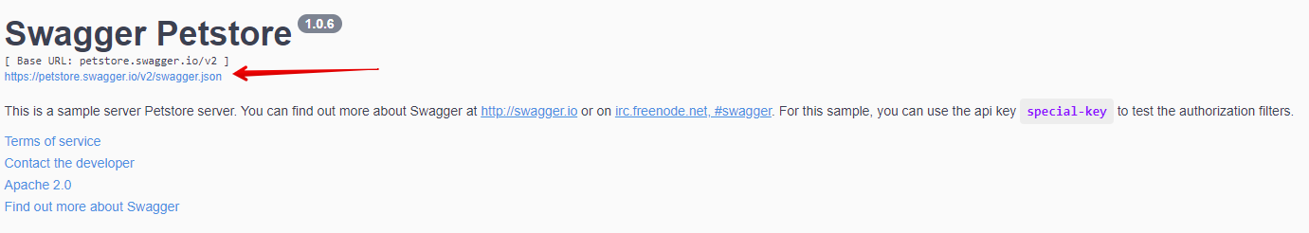

В Postman нажимаем Import > Raw text. Вставляем структуру .json файла

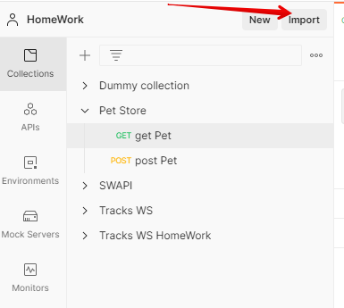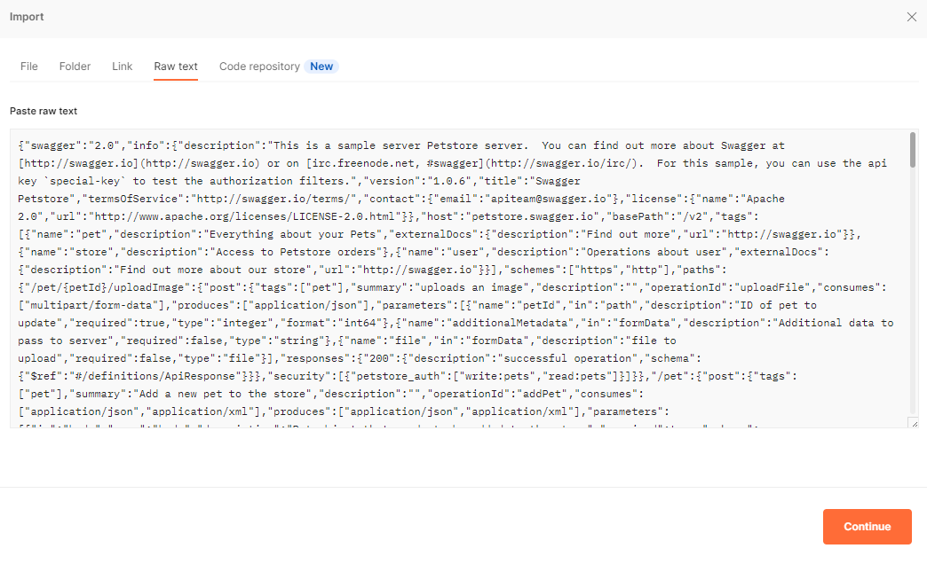

После этого у нас создается коллекция со всеми запросами

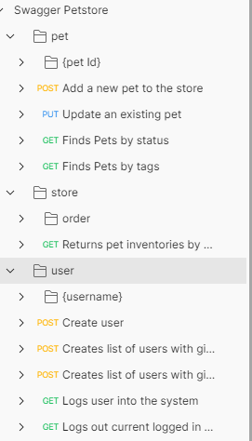

А так же документация в APIs

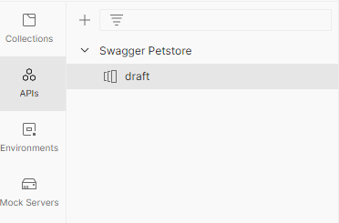

Импортировать можно много чего (cURL запросы, .json документацию, …)

**Import YAML спецификации**

Using an OAS in Postman is as easy as importing it and doing a few setup steps. First, you will need a specification file to import. In order to get one, use the following steps

1. Use the **Save as YAML** option from the **File** menu in the Swagger Editor to save the Swagger Petstore spec file.

If you prefer, you can instead use the petstore_openapi.ymal file that I have provided in the GitHub repository for this course (https://github.com/ PacktPublishing/API-Testing-and-Development-with-Postman/ tree/master/Chapter03).

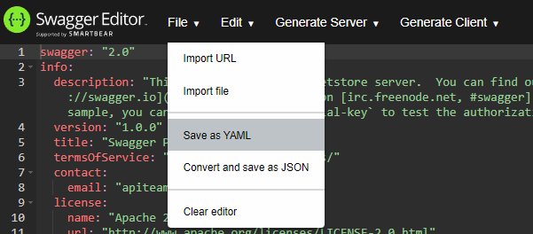

1. In Postman, choose the **Import** button at the top left of the application.
2. Click on the **Upload Files** button and navigate to the .ymal file that you just downloaded.
3. You can leave all the settings at their default values and click on **Import**.
4. Name the API something such as Swagger Pet Store.
5. Once the import has completed, click on the API in the navigation tree and go to the Define tab. – here we can see API schema

